MISERICORDES SICUT PATER
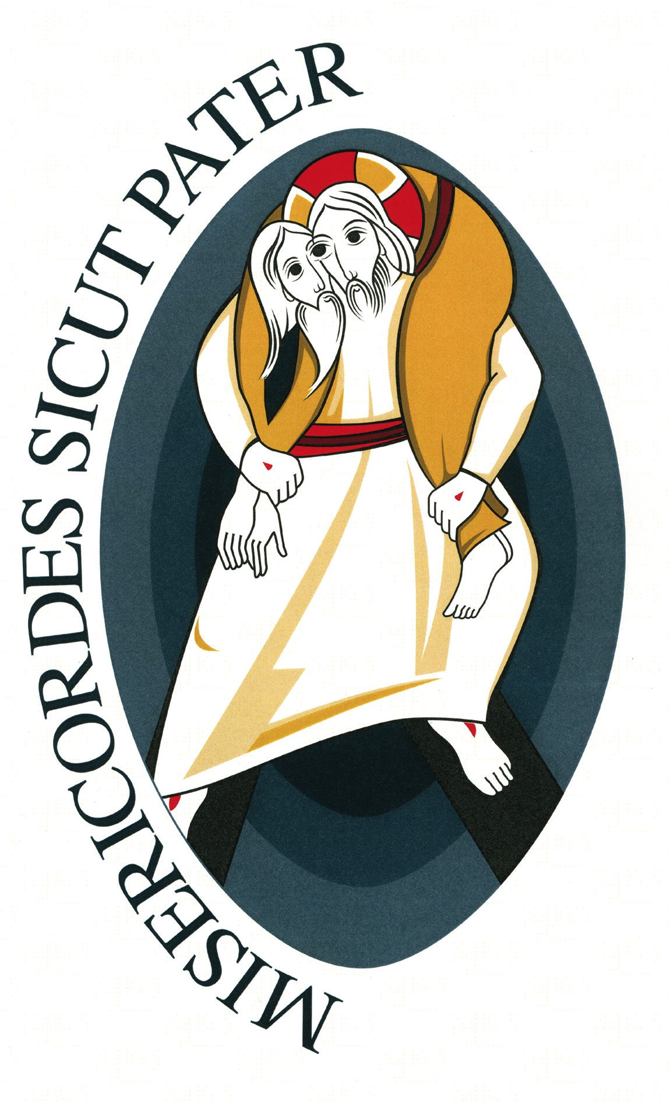

Via Crucis dei volti
per la comunità

Introduzione

Si propone una Via Crucis un po’ fuori dai soliti schemi, che pur ripercorrendo gli ultimi momenti della vita terrena di Cristo, attraverso i brani evangelici, vuole contemplare il suo Volto attraverso otto volti di uomini e donne che, seguendolo sulla strada dell’amore, ne sono stati un luminoso riflesso tra l’umanità.

Scriveva san Giovanni Paolo II nella “Novo millennio ieneunte” (n.16):

«Gli uomini del nostro tempo, magari non sempre consapevolmente,
chiedono ai credenti di oggi non solo di “parlare” di Cristo
ma in un certo senso di farlo loro “vedere”.

… La nostra testimonianza sarebbe tuttavia
insopportabilmente povera,
se noi per primi non fossimo
contemplatori del suo volto».

Il Volto di Cristo, contemplato con gli occhi del cuore, rivela l’inaccessibile Volto di Dio compassionevole e misericordioso e svela l’autentico Volto dell’uomo chiamato ad essere misericordioso come il Padre.

INTRODUZIONE ALLA PREGHIERA

Guida Ripercorriamo il cammino del Signore Gesù sulla via della croce.

Vogliamo farlo contemplando il volto di Gesù, un volto sfigurato dalla violenza e dalla sofferenza. Non vogliamo passare oltre il suo dolore, perché lì ci sono i segni del suo amore.

Nel suo volto vediamo il Testimone che ci ha mostrato il volto di Dio, il volto del Padre: l’Amore.

Ma nel suo volto crocifisso contempleremo anche i volti di quegli uomini e di quelle donne che, seguendolo sulla strada dell’amore, hanno realizzato il capolavoro di Dio per la salvezza dell’umanità.

CANTO E INTRONIZZAZIONE DELLA CROCE

Sac. Nel nome del Padre, del Figlio e dello Spirito Santo.

Tutti Amen.

Sac. Il Signore sia con voi.

Tutti E con il tuo spirito.

Sac. Signore Gesù,

Tu che sei il volto dell’eterno amore,

Tu che hai voluto guardarci con occhi nuovi,

parlarci con labbra nuove,

ascoltarci con orecchie nuove,

Tu che hai voluto effondere lo Spirito Santo

come profumo della Tua grazia e della Tua bellezza

nei nostri cuori e nell’universo intero,

Tu che hai voluto toccarci per essere toccato da noi,

parla ancora al nostro cuore,

inondalo, e fa’ che l’incontro con Te riveli

il Tuo Volto di infinita misericordia.

Tutti E Maria, che contemplò il Tuo volto per prima

e lo baciò con tenerezza di Madre,

Lei che seguì l’evolversi del Tuo volto,

e lo vide chiudere gli occhi sulle braccia della croce,

Lei che lo contemplò risorto

e ora lo contempla nella gloria,

ci aiuti ad essere quelli che cercano nella verità,

che incontrano nella grazia della santa madre Chiesa,

che riconoscono nei sacramenti, nella carità e nella fede

il tuo Volto di Salvatore,

rivelazione dell’infinito amore. Amen!

(Bruno Forte)

Prima Stazione

IL VOLTO DEL SERVIZIO

Sac. Contempliamo in te, o Cristo, il Volto della misericordia del Padre.

Tutti Il suo Amore è per sempre!

Dal Vangelo secondo Giovanni (13, 1-11)

Prima della festa di Pasqua Gesù, sapendo che era giunta la sua ora di passare da questo mondo al Padre, dopo aver amato i suoi che erano nel mondo, li amò sino alla fine. Mentre cenavano, quando già il diavolo aveva messo in cuore a Giuda Iscariota, figlio di Simone, di tradirlo, Gesù sapendo che il Padre gli aveva dato tutto nelle mani e che era venuto da Dio e a Dio ritornava, si alzò da tavola, depose le vesti e, preso un asciugatoio, se lo cinse attorno alla vita. Poi versò dell’acqua nel catino e cominciò a lavare i piedi dei discepoli e ad asciugarli con l’asciugatoio di cui si era cinto. Venne dunque da Simon Pietro e questi gli disse: «Signore, tu lavi i piedi a me?». Rispose Gesù: «Quello che io faccio, tu ora non lo capisci, ma lo capirai dopo». Gli disse Simon Pietro: «Non mi laverai mai i piedi!». Gli rispose Gesù: «Se non ti laverò, non avrai parte con me». Gli disse Simon Pietro: «Signore, non solo i piedi, ma anche le mani e il capo!». Soggiunse Gesù: «Chi ha fatto il bagno, non ha bisogno di lavarsi se non i piedi ed è tutto mondo; e voi siete mondi, ma non tutti». Sapeva infatti chi lo tradiva; per questo disse: «Non tutti siete mondi».
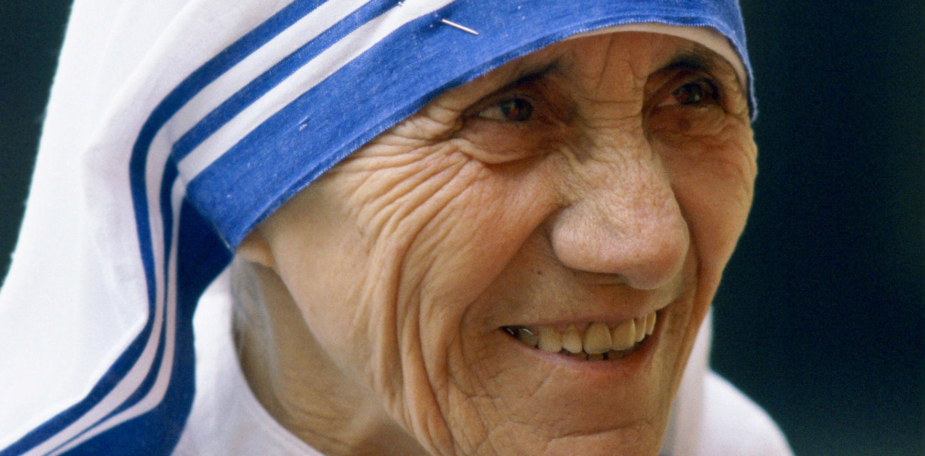

Un volto una voce

Una ragazza venne in India per unirsi alle Missionarie della Carità. Da noi c’è la regola che le nuove arrivate vadano alla Casa dei morenti. Allora io dissi a quella ragazza: “Hai visto, durante la Messa, con quanto amore e rispetto il sacerdote toccava Gesù nell’ostia. Fa’ così anche tu, quando sarai alla Casa dei morenti, perché nei corpi distrutti dei nostri poveri c’è proprio quello stesso Gesù”. Andarono.

Dopo tre giorni la nuova venuta ritornò e mi disse con un grande sorriso (non ho mai veduto un sorriso simile): “Madre, ho toccato il Corpo di Cristo per tre ore di seguito”. Le chiesi: “Come?”, e lei mi rispose: “Quando siamo arrivate là, avevano appena portato un uomo che era caduto in una fogna e c’era rimasto per un bel po’ di tempo. Era coperto di ferite, di sporcizia e di vermi, e io l’ho pulito. E sapevo che stavo toccando il Corpo di Cristo”. È stata una cosa bellissima.

(Madre Teresa di Calcutta)

PREGHIAMO INSIEME

Tutti Signore, fa’ di me
uno strumento della tua pace:
dov’è odio, fa’ ch’io porti l’Amore.
Dove è l’offesa, ch’io porti il Perdono.
Dove è discordia, ch’io porti l’Unione.
Dove è dubbio, ch’io porti la Fede.
Dove è l’errore, ch’io porti Verità.
Dove è disperazione, ch’io porti la Speranza.
Dove sono le tenebre, ch’io porti la Luce.
Dove è tristezza, ch’io porti la Gioia.
O Signore fa’ ch’io non cerchi tanto
di essere consolato, quanto di consolare.
Di essere compreso, quanto di comprendere.
Di essere amato, quanto di amare.
Perché solo donando, si riceve.
Solo nella dimenticanza di sé si ritrova se stessi.
Solo perdonando si è perdonati.
Solo morendo si risuscita alla vita eterna.
(San Francesco d’Assisi)

CANONE

Ubi caritas et amor, ubi caritas Deus ibi est.

Seconda Stazione

IL VOLTO DEL RIFIUTO

Sac. Contempliamo in te, o Cristo, il Volto della misericordia del Padre.

Tutti Il suo Amore è per sempre!

Dal Vangelo secondo Giovanni (13, 21-30)

In quella sera, Gesù si commosse profondamente e dichiarò: «In verità, in verità vi dico: uno di voi mi tradirà». I discepoli si guardarono gli uni gli altri, non sapendo di chi parlasse. Ora uno dei discepoli, quello che Gesù amava, si trovava a tavola al fianco di Gesù. Simon Pietro gli fece un cenno e gli disse: «Dì, chi è colui a cui si riferisce?». Ed egli reclinandosi così sul petto di Gesù, gli disse: «Signore, chi è?». Rispose allora Gesù: «È colui per il quale intingerò un boccone e glielo darò». E intinto il boccone, lo prese e lo diede a Giuda Iscariota, figlio di Simone. E allora, dopo quel boccone, satana entrò in lui. Gesù quindi gli disse: «Quello che devi fare fallo al più presto». Nessuno dei commensali capì perché gli aveva detto questo; alcuni infatti pensavano che, tenendo Giuda la cassa, Gesù gli avesse detto: «Compra quello che ci occorre per la festa», oppure che dovesse dare qualche cosa ai poveri. Preso il boccone, egli subito uscì. Ed era notte.

Un volto una voce
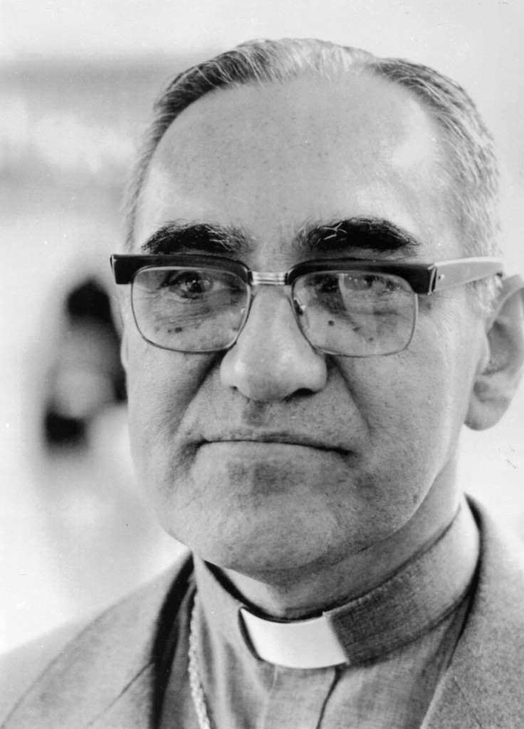

Sì, possono uccidermi; anzi, mi uccideranno, benché alcuni pensino che sarebbe un grave errore politico; ma lo faranno ugualmente, perché pensano che il popolo sia insorto dietro le pressioni di un vescovo. Ma non è vero: il popolo è pienamente consapevole di chi sono i suoi nemici; e altrettanto conosce bene i propri bisogni e le alternative che si presentano. Se uccidono me, resterà sempre il popolo, un popolo non lo si può ammazzare. Ma non lo capiscono i potenti dell’imperialismo, né gli oligarchi di El Salvador, né la giunta civico - militare che si definisce rivoluzionaria per camuffare la brutale repressione contro il popolo. E poi il popolo è ben organizzato in strutture veramente popolari fatte da loro stessi, aderenti alle loro necessità ed aspirazioni.

Questo è il fondamento della grande speranza. Io sono semplice servitore, un vescovo convertito al popolo, al quale deve prestare servizio, perché so che in loro incontro Cristo e la verità del vangelo. Se io morissi, loro continuerebbero e scriverebbero una storia diversa, nuova con la forza della nuova creazione fatta di uomini nuovi, di un mondo nuovo. Vedrà che lo faranno, ne sono certo. I nemici del popolo, coloro i cui interessi sono minacciati dalla crescita del popolo, dal consolidamento dei suoi diritti e conquiste, potrebbero assoldare un qualche mercenario perché mi spari, ma i responsabili sarebbero sempre gli stessi. Oggi, nell’omelia, li ho denunciati: è la giunta, l’esercito, i corpi di polizia, i paramilitari, ma soprattutto è l’oligarchia del nostro paese alleata agli interessi del Nord America.

(Oscar Romero)

PREGHIAMO INSIEME

Tutti Padre misericordioso,

mai ti stanchi di chiamare ogni uomo a conversione,

perché i tuoi figli conoscano la gioia del ritorno a te.

Perdonami, perché sono stato indifferente al tuo invito.

Signore Gesù, tu ci hai mostrato l’amore

che ci porti donandoci la vita.

Perdonami se ho esitato a confidare in te,

che hai dato tutto, sulla croce, per salvarmi.

Spirito Santo, fuoco di carità, infiamma il mio cuore.

Fa’ che io veda la misura sconfinata

della misericordia di Dio e mi abbandoni alla sua bontà.

CANONE

Adoremus te Christe, benedicimuns tibi

quia per crucem tuam redemisti mundum.

Terza Stazione

IL VOLTO DELLA CONDANNA

Sac. Contempliamo in te, o Cristo, il Volto della misericordia del Padre.

Tutti Il suo Amore è per sempre!

Dal Vangelo secondo Luca (23, 20-25)

Pilato parlò di nuovo al popolo, volendo rilasciare Gesù. Ma essi urlavano: «Crocifiggilo, crocifiggilo!». Ed egli, per la terza volta, disse loro: «Ma che male ha fatto costui? Non ho trovato nulla in lui che meriti la morte. Lo castigherò severamente e poi lo rilascerò». Essi però insistevano a gran voce, chiedendo che venisse crocifisso; e le loro grida crescevano. Pilato allora decise che la loro richiesta fosse eseguita. Rilasciò colui che era stato messo in carcere per sommossa e omicidio e che essi richiedevano, e abbandonò Gesù alla loro volontà.

Un volto una voce

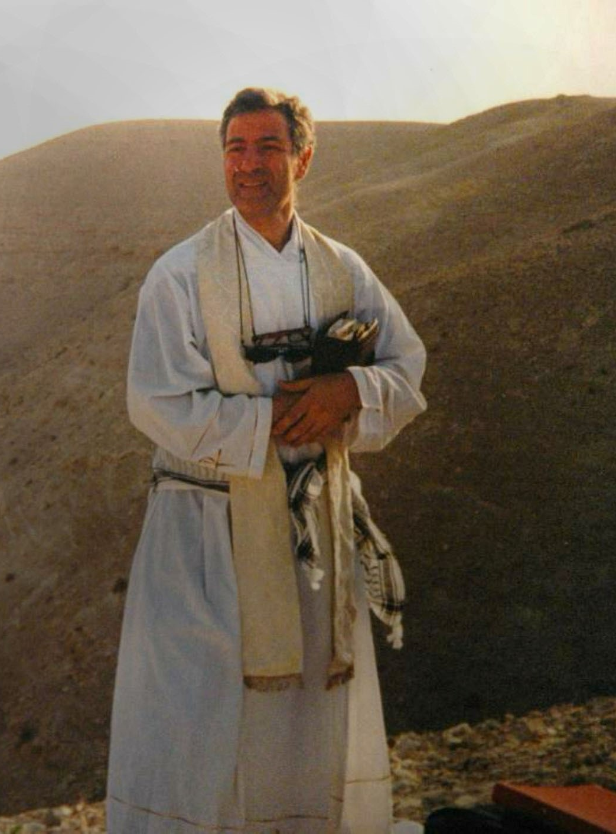
In un incontro tenuto a marzo in una parrocchia del Lazio, molti manifestavano la grande paura dei musulmani. Io rispondevo che Gesù ci ha detto di non avere paura di nulla. Solo di una cosa bisogna avere paura: di non essere cristiani, di essere, come diceva Gesù, “un sale senza sapore”, una luce spenta o un lievito senza vita. I cristiani per secoli hanno affrontato i pericoli del mondo senza paura, e il mondo è cambiato. Poi hanno cominciato ad avere paura e hanno impugnato la spada con cui Pietro tagliò l’orecchio alla guardia venuta per catturare Gesù. Gesù rispose cosi a Pietro “Rimetti la spada nel fodero, perché tutti quelli che metteranno mano alla spada periranno di spada; pensi che io non potrei pregare il Padre mio, che subito mi darebbe più di dodici legioni di angeli?”.

San Giovanni Crisostomo, nel quarto secolo qui in Turchia diceva, “il Cristo pasce agnelli. Finché saremo agnelli vinceremo. Quando diventeremo lupi perderemo”. Cosi è stato in questa parte del mondo dove il cristianesimo è sfiorito. Solo uno spirito di agnelli lo farà rifiorire. Se dimentichiamo le parole di Gesù “Rimetti la tua spada nel fodero e amate i vostri nemici” anche noi sfioriremo.

Io credo che ognuno di noi dentro di se possa diminuire la lontananza tra questi mondi. È a partire dallo sguardo di Cristo e dall’Amore del Padre che lo ha inviato a tutti i suoi figli, che possiamo riscoprire vicini quanti sentiamo lontani. Come Gesù ci portava tutti dentro di se, sui peccati di tutti versava il suo sangue e tutti ci sentiva pecore dell’unico suo gregge, cosi noi possiamo dilatare il nostro cuore. Questo non ci impedirà di annunciare chiaramente e per intero il Vangelo e di agire in conformità di esso. Al contrario ce lo farà sentire un debito e un dovere. Ma ce lo farà fare con il cuore di Gesù sulla croce, spalancato dall’Amore e aperto dalla lancia, non con i sentimenti duri di chi ha sempre un avversario davanti. Gesù ha avuto forse avversari o li ha Dio? E anche chi lo pensa non può essere sentito da noi come un avversario».

(don Andrea Santoro)

PREGHIAMO INSIEME

Tutti Signore, nei giorni in cui il male

sembra dominare e tutto travolgere,

abbi pietà di noi.

Signore, nei giorni in cui l’odio,

il risentimento, il desiderio di vendetta

sembrano spingere il nostro cuore

in un vicolo senza uscita,

abbi pietà di noi.

Signore, insegnaci che la mitezza

è il volto quotidiano della misericordia del Padre:

insegnacela ogni giorno,

tu che sei mite e umile di cuore.

CANONE

Questa notte non è più notte davanti a te.

il buio come luce risplende

Quarta Stazione

IL VOLTO DELL’OBBEDIENZA

Sac. Contempliamo in te, o Cristo, il Volto della misericordia del Padre.

Tutti Il suo Amore è per sempre!

Dal Vangelo secondo Giovanni (19, 17)

I soldati allora presero Gesù ed egli, portando la croce, si avviò verso il luogo del Cranio, detto in ebraico Gòlgota.

Un volto una voce

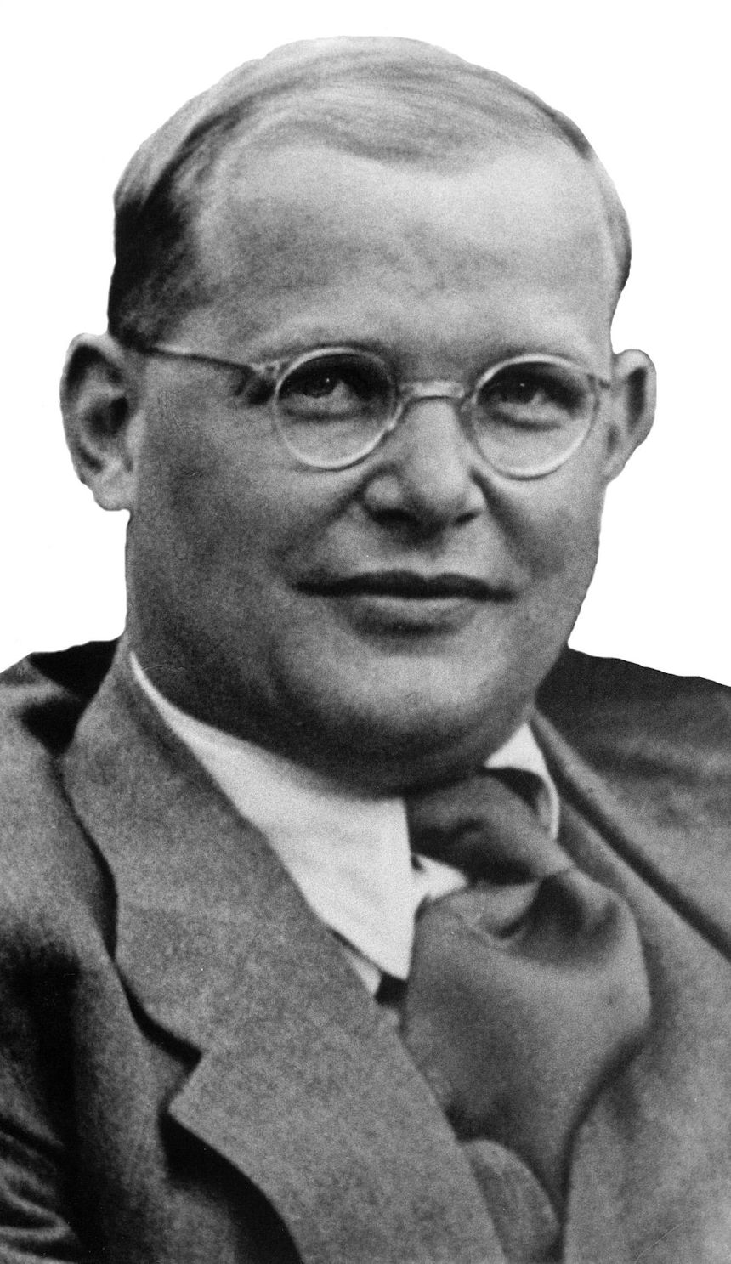
La sequela come vincolo alla persona di Gesù Cristo pone i seguaci sotto la legge di Cristo, vale a dire sotto la croce. Gesù lascia del tutto liberi i suoi discepoli. “Se qualcuno vuol venire dietro di me”. Ancora una volta tutto è rimesso alla decisione, al cuore della sequela, nella quale stanno i discepoli. “Se qualcuno vuol venire dietro di me, rinneghi se stesso”.

Auto-rinnegamento significa conoscere solo Cristo e non più se stessi, significa vedere solo lui che ci precede e non più la strada che per noi è troppo difficile.

“…prenda la sua croce”. Se abbiamo davvero dimenticato tutto e non conosciamo più noi stessi, solo allora possiamo essere pronti a portare la croce per causa sua. Se conosciamo lui solo, allora non conosciamo nemmeno più i dolori della nostra croce e vediamo lui solo. La croce non è una pena e un avverso destino, ma è la sofferenza che ci viene soltanto dal vincolo a Gesù Cristo. La croce è com-patire insieme con Cristo, è la sofferenza di Cristo. Solo il vincolo a Cristo, che ha luogo nella sequela, sta seriamente sotto la croce. La croce non è la fine terribile di una vita pia e felice, ma sta al principio della comunione con Gesù Cristo. Chi perde la sua vita nella sequela, nel portare la croce, si ritroverà con Cristo nella sequela stessa, nella comunione della croce. Il contrario della sequela è il vergognarsi di Cristo, il vergognarsi della croce, lo scandalizzarsi della croce. La sequela è il vincolo al Cristo sofferente.

(Dietrich Bonhoeffer)

PREGHIAMO INSIEME

Tutti Padre mio, mi abbandono a te,

fa’ di me ciò che ti piace!

Qualunque cosa tu faccia di me, ti ringrazio.

Sono pronto a tutto, accetto tutto,

purché la tua volontà si compia in me

e in tutte le creature.

Non desidero niente altro, mio Dio.

Rimetto la mia anima nelle tue mani,

te la dono, mio Dio,

con tutto l’amore del mio cuore, perché ti amo.

Ed è per me un’ esigenza d’amore il donarmi,

il rimettermi nelle tue mani, senza misura,

con una confidenza infinita, perché tu sei il Padre mio.
(Beato Charles de Foucauld)

CANONE

Bonum est confidere in Domino

bonum sperare in Domino.

Quinta Stazione

IL VOLTO DELLA CONTEMPLAZIONE

Sac. Contempliamo in te, o Cristo, il Volto della misericordia del Padre.

Tutti Il suo Amore è per sempre!

Dal Vangelo secondo Luca (23, 27-31)

Lo seguiva una grande moltitudine di popolo e di donne, che si battevano il petto e facevano lamenti su di lui. Ma Gesù, voltandosi verso di loro, disse: "Figlie di Gerusalemme, non piangete su di me, ma piangete su voi stesse e sui vostri figli. Ecco, verranno giorni nei quali si dirà: "Beate le sterili, i grembi che non hanno generato e i seni che non hanno allattato". Allora cominceranno a dire ai monti : "Cadete su di noi!", e alle colline: "Copriteci!". Perché, se si tratta così il legno verde, che avverrà del legno secco?".

Un volto una voce
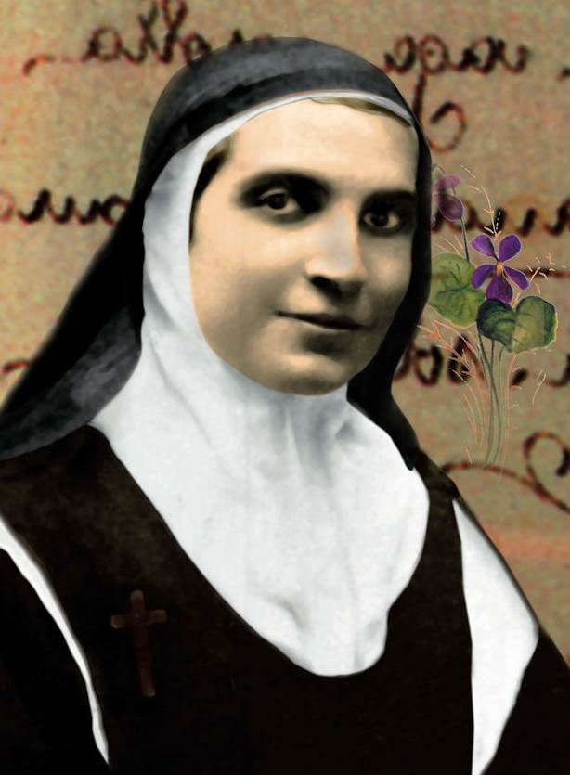

O Gesù, tu ci creasti per amarti, ci donasti una lingua per cantare le tue misericordie, le tue lodi infinite, e noi in tutt’altro l’usammo... Con questa lingua, o Dio, quanto male non facemmo, ferimmo le nostre anime e quelle di chi ci ascoltava, peccammo Dio, pietà… Noi dovevamo essere gli angeli terrestri e cantarti tutto l’amore, circondare il tuo altare, e incensarlo di lode; invece, fuggimmo lontano da te, ti lasciammo solo nel tabernacolo, e cercammo la vanità...

I miei sguardi si incontrarono con quelli del mio Gesù, e fu allora che ci comprendemmo pienamente. Quando l’ameno sguardo di Gesù si posò sul piccolo fiore dell’anima mia fu come un ardente raggio, che vivificandomi toccò anche le radici più intime, quel dolce sguardo fu come una ferita che lasciò nell’anima l’ardente brama d’immolarmi unicamente per Dio e da quel giorno impossessandosi di me questo ardente desiderio non conobbe più riposo e l’unica mia brama è di sacrificarmi per Dio nel più profondo silenzio, e chiesi al Signore che in nulla mi risparmiasse. Il buon Dio esaudì ed appagò completamente ogni mio più piccolo desiderio…

(beata Elia di san Clemente)

PREGHIAMO INSIEME

Tutti Al crepuscolo di questa vita,

comparirò davanti a te a mani vuote,

perché non ti chiedo, Signore, di contare le mie opere.

Tutte le nostre giustizie hanno macchie ai tuoi occhi.

Voglio quindi vestirmi della tua Giustizia

e ricevere dal Tuo Amore il possesso eterno di Te stesso.

Non voglio nessun altro trono

e nessun’altra corona che te, mio Diletto…

Mi offro come vittima d’olocausto al tuo amore misericordioso

supplicandoti di consumarmi senza posa,

lasciando traboccare nella mia anima

i flutti d'infinita tenerezza che sono racchiusi in te,

e così possa diventare martire del tuo amore, o mio Dio!...

e la mia anima si slanci senza alcuna sosta

verso l'eterno abbraccio del tuo amore misericordioso...

Voglio, o mio Diletto, ad ogni battito del cuore

rinnovarti questa offerta

un numero infinito di volte, fino a che, svanite le ombre,

possa ridirti il mio amore in un faccia a faccia eterno! Amen.

(Santa Teresa di Lisieux)

CANONE

Ubi caritas et amor, ubi caritas Deus ibi est.

Sesta Stazione

IL VOLTO DELLA COM-PASSIONE

Sac. Contempliamo in te, o Cristo, il Volto della misericordia del Padre.

Tutti Il suo Amore è per sempre!

Dal Vangelo secondo Luca (23, 26)

Mentre conducevano Gesù verso il Calvario, i soldati presero un certo Simone di Cirène che veniva dalla campagna e gli misero addosso la croce da portare dietro a Gesù.

Un volto una voce
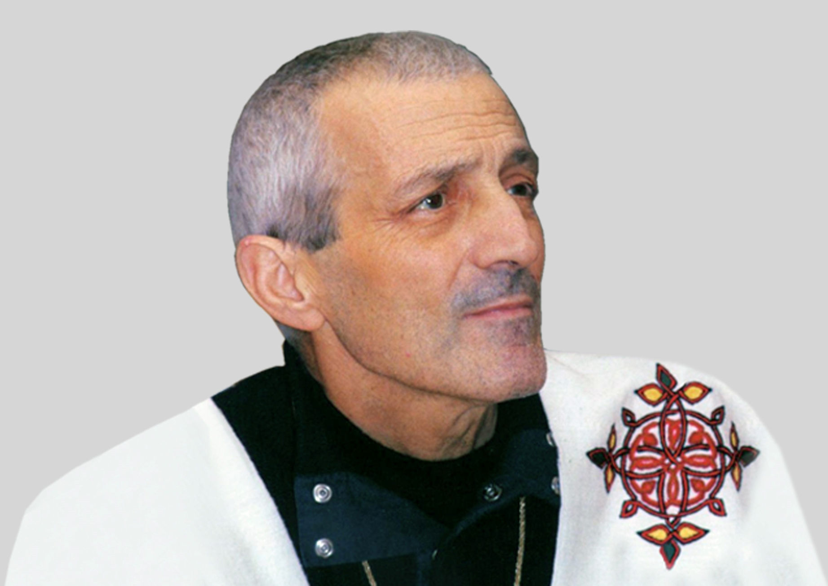

Noi siamo Chiesa per il mondo. Gesù la Chiesa l’ha stabilita per questo mondo. Perché simpatizzi col mondo, perché sia simpatica, soffra insieme con il mondo, gioisca insieme con il mondo. Una Chiesa estroversa, protesa verso il mondo, non avviluppata dentro di sé, non una Chiesa sinagoga, ma una Chiesa che si allarga, che apre i cancelli e si spalanca sul mondo intero, che supera le sue barriere. Una Chiesa che non chiude occhio per il mondo. Non una Chiesa che si protegge, che si difende, che si compatta per mostrare la sua forza. Una Chiesa che sa di dover essere il sale, di dover entrare e lasciarsi assorbire, per dare sapore alla storia del mondo, alla geografia del mondo. Il mondo non è il ripostiglio dei rifiuti, non è una Chiesa mancata, non è il rivale della Chiesa. Il mondo deve essere il termine della passione della Chiesa, così come è il termine della passione di Dio, così come è il termine del progetto salvifico di Dio.

(don Tonino Bello)

PREGHIAMO INSIEME

Tutti Ti preghiamo, Signore,

per la Chiesa che hai generato con il tuo sangue.

Fa’ che ogni povero che cammina curvo sotto il peso

dell’ingiustizia, dell’oppressione,

della violenza, del dolore, sappia vedere te.

Che la tua Chiesa sappia farsi per amore

Cireneo dell’umanità.

E fa’ che quando ci sentiamo schiacciati

dal peso della prova,

possiamo incontrare un cireneo

capace di dirci che quel legno maledetto si chiama croce.

CANONE

Ubi caritas et amor, ubi caritas Deus ibi est.

Settima Stazione

IL VOLTO DELL’INTIMITA’

Sac. Contempliamo in te, o Cristo, il Volto della misericordia del Padre.

Tutti Il suo Amore è per sempre!

Dal Vangelo secondo Giovanni (19, 25-27)

Stavano presso la croce di Gesù sua madre, la sorella di sua madre, Maria di Clèofa e Maria di Màgdala. Gesù allora, vedendo la madre e lì accanto a lei il discepolo che egli amava, disse alla madre: «Donna, ecco il tuo figlio!». Poi disse al discepolo: «Ecco la tua madre!». E da quel momento il discepolo la prese nella sua casa.

Un volto una voce
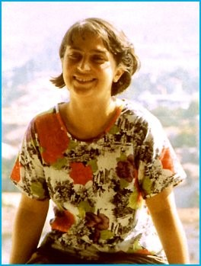

Grazie perché mi ami, perché tieni a far sentire la tua presenza in me. Sto sperimentando il tuo amore nel dolore e nella gioia. Veramente, sento che sto crescendo, ma la constatazione più bella è che lo sto facendo con Te. Sai, mi sto rendendo conto che scoprirti è più semplice perché mi voglio mettere ad amare, ma è molto duro superare i miei limiti, morire a me stessa. A volte ho voglia di essere Maria veramente, ma mi blocco di fronte alla specchio in cui vedo me stessa. Mi manca l’umiltà e mi chiedo come fai ad amarmi ugualmente, ma la risposta la trovo sempre: Tu sei Amore! Mi ami al punto tale che hai suscitato in me la voglia di unirmi di più a Maria perché mi tenga stretta a Te. Anche stare in cappella, sola a parlare con Te è stato bello! È bello sapere che Tu sei lì, anche nel tuo dolore più grande, sulla croce, nell’abbandono più totale, pronto ad ascoltarmi e ad amarmi! E poi oggi è stato bello ripercorrere le tappe della vita di Maria perché mi sembrava un po’ di viverle di nuovo con Lei. È stato un riscoprire questa figura di Madre pronta a tutto, a morire a se stessa per suo figlio e quindi per noi. Mi chiedo: se Dio avesse scelto me, avrei saputo dire il mio sì come ha fatto Lei? Non lo so.

So solo che Tu mi chiedi qualcosa, ma che non riesco a capire; però ho fiducia in Te quando dici: “A chi mi ama mi manifesterò”. Ed io sono contenta perché continui a manifestarmi la tua tenerezza per me, ed io non posso fare altro che dirti che ti adoro e sei il mio Dio Amore! (Santa Scorese)

PREGHIAMO INSIEME

Tutti Santa Maria, donna dell’ultima ora,

quando giungerà per noi la grande sera

e il sole si spegnerà nei barlumi del crepuscolo,

mettiti accanto a noi perché possiamo affrontare la notte.

È un’esperienza che hai già fatto con Gesù:

piàntati sotto la nostra croce

e sorvegliaci nell’ora delle tenebre.

Liberaci dallo sgomento del baratro.

Pur nell’eclisse, donaci trasalimenti di speranza.

Che la morte, comunque, ci trovi vivi!

Quando pure per noi

giungerà il momento di consegnarci al Padre,

e nessuno dei presenti sarà in grado di rispondere ormai

ai nostri richiami,

e sprofonderemo in quella solitudine

che neppure le persone più care potranno riempire,

offrici il tuo capo come ultimo guanciale.

Disponici al grande viaggio.

Aiutaci ad allentare gli ormeggi senza paura.

Sbriga tu stessa le pratiche del nostro passaporto.

Aiutaci a saldare, con i segni del pentimento

e con la richiesta di perdono,

le ultime pendenze nei confronti della giustizia di Dio.

Mettici in regola le carte perché,

giunti alla porta del paradiso,

essa si spalanchi al nostro bussare.

Ed entreremo finalmente nel Regno.

(don Tonino Bello)

CANONE

Adoremus te Christe, benedicimuns tibi

quia per crucem tuam redemisti mundum.

Ottava Stazione

IL VOLTO DELLA CONSEGNA

Sac. Contempliamo in te, o Cristo, il Volto della misericordia del Padre.

Tutti Il suo Amore è per sempre!

Dal Vangelo secondo Luca (23, 44-46)

Era verso mezzogiorno, quando il sole si eclissò e si fece buio su tutta la terra fino alle tre del pomeriggio. Il velo del tempio si squarciò nel mezzo. Gesù, gridando a gran voce, disse: «Padre, nelle tue mani consegno il mio spirito». Detto questo spirò.

Un volto una voce

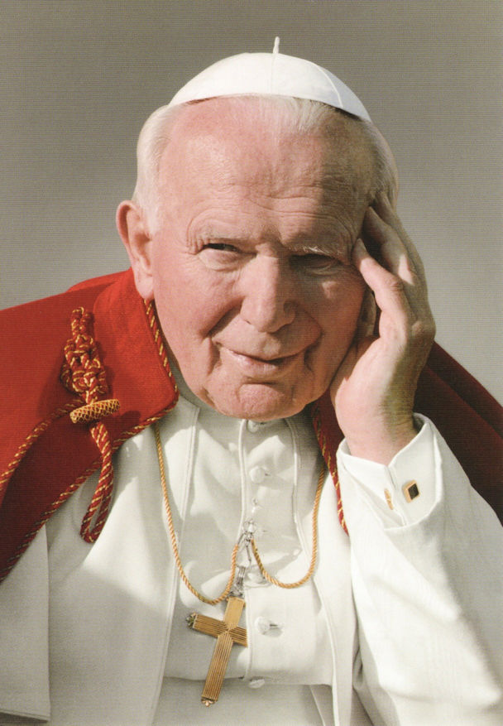
L'Eucaristia è il sacramento della presenza di Cristo che si dona a noi perché ci ama. Egli ama ciascuno di noi in maniera personale ed unica nella vita concreta di ogni giorno: nella famiglia, tra gli amici, nello studio e nel lavoro, nel riposo e nello svago. Ci ama quando riempie di freschezza le giornate della nostra esistenza e anche quando, nell'ora del dolore, permette che la prova si abbatta su di noi: anche attraverso le prove più dure, infatti, Egli ci fa sentire la sua voce.

Sì, cari amici, Cristo ci ama e ci ama sempre! Ci ama anche quando lo deludiamo, quando non corrispondiamo alle sue attese nei nostri confronti. Egli non ci chiude mai le braccia della sua misericordia. Come non essere grati a questo Dio che ci ha redenti spingendosi fino alla follia della Croce? A questo Dio che si è messo dalla nostra parte e vi è rimasto fino alla fine? Celebrare l'Eucaristia "mangiando la sua carne e bevendo il suo sangue" significa accettare la logica della croce e del servizio. Significa cioè testimoniare la propria disponibilità a sacrificarsi per gli altri, come ha fatto Lui.

Di questa testimonianza ha estremo bisogno la nostra società, ne hanno bisogno più che mai i giovani, spesso tentati dai miraggi di una vita facile e comoda, dalla droga e dall'edonismo, per trovarsi poi nelle spire della disperazione, del non senso, della violenza. È urgente cambiare strada nella direzione di Cristo, che è anche la direzione della giustizia, della solidarietà, dell'impegno per una società ed un futuro degni dell'uomo.

Carissimi, ritornando alle vostre terre, mettete l'Eucaristia al centro della vostra vita personale e comunitaria: amatela, adoratela, celebratela, soprattutto la Domenica, giorno del Signore. Vivete l'Eucaristia testimoniando l'amore di Dio per gli uomini. (…) Guardando a voi, ai vostri giovani volti, al vostro entusiasmo sincero, voglio esprimere, dal profondo del cuore, un grazie sentito a Dio per il dono della giovinezza, che per mezzo vostro permane nella Chiesa e nel mondo. (…)

Voi porterete l'annuncio di Cristo nel nuovo millennio. Tornando a casa, non disperdetevi. Confermate ed approfondite la vostra adesione alla comunità cristiana a cui appartenete. Da Roma, dalla Città di Pietro e di Paolo, il Papa vi accompagna con affetto e, parafrasando un'espressione di Santa Caterina da Siena, vi dice: "Se sarete quello che dovete essere, metterete fuoco in tutto il mondo!"

(San Giovanni Paolo II)

PREGHIAMO INSIEME

Tutti Il tuo volto, Signore, io cerco.

Il tuo volto cerchiamo tutti noi

che portiamo nel cuore il desiderio di te,

Signore nostro Gesù.

E tu ti presenti con un volto

che non ha apparenza né bellezza,

il volto di un uomo sconfitto e umiliato.

Signore, aiutaci a credere che il volto luminoso

che cerchiamo si manifesterà oltre le percosse;

che la tua gloria si farà strada

attraverso la corona di spine;

che la tua forza è nella mitezza

grazie alla quale sei segno della bontà del Padre.

Facci capire che non si giunge alla luce

se non passando attraverso la via del dono di sé,

attraverso la via dell’amore.

Fa’ che non smettiamo di credere

che il tuo volto luminoso è al di là,

e che la maschera del dolore non lo nega, ma lo genera.

E dona questa certezza a tutti coloro

che oggi continuano a portare sulle loro spalle

il carico di una croce pesante.

CANONE

Questa notte non è più notte davanti a te.

il buio come luce risplende

CONCLUSIONE

Lettore

Da uno scritto di don Tonino Bello, vescovo

In una chiesa c’è un grande crocifisso di terracotta. Il parroco, in attesa di sistemarlo definitivamente, l’ha addossato alla parete della sagrestia e vi ha apposto un cartoncino con la scritta: collocazione provvisoria.

La scritta, che in un primo momento avevo scambiato come intitolazione dell’opera, mi è parsa provvidenzialmente ispirata, al punto che ho pregato il parroco di non rimuovere per nessuna ragione il crocifisso di lì, da quella parete nuda, da quella posizione precaria, con quel cartoncino ingiallito.

Collocazione provvisoria. Penso che non ci sia formula migliore per definire la Croce. La mia, la tua croce, non solo quella di Cristo. Coraggio, allora, tu che soffri inchiodato su una carrozzella. Abbi fiducia, tu che bevi al calice amaro dell'abbandono. Non imprecare, sorella, che ti vedi distruggere giorno dopo giorno da un male che non perdona. Asciugati le lacrime, fratello, che sei stato pugnalato alle spalle da coloro che ritenevi tuoi amici. Non tirare i remi in barca, tu che sei stanco di lottare e hai accumulato delusioni a non finire. Non abbatterti, fratello povero, che non sei calcolato da nessuno, che non sei creduto dalla gente e che, invece del pane, sei costretto a ingoiare bocconi di amarezza.

Coraggio. La tua Croce, anche se durasse tutta la vita, è sempre "collocazione provvisoria". Il calvario, dove essa è piantata, non è zona residenziale. Anche il Vangelo ci invita a considerare la provvisorietà della Croce. "Da mezzogiorno fino alle tre del pomeriggio, si fece buio su tutta la terra". Da mezzogiorno alle tre del pomeriggio.

Ecco le sponde che delimitano il fiume delle lacrime umane. Da mezzogiorno alle tre del pomeriggio. Solo allora è consentita la sosta sul Gòlgota. Al di fuori di quell'orario c'è divieto assoluto di parcheggio. Dopo tre ore, ci sarà la rimozione forzata di tutte le croci. Una permanenza più lunga sarà considerata abusiva anche da Dio.

Coraggio, fratello che soffri. C'è anche per te una deposizione dalla croce. Coraggio, tra poco, il buio cederà il posto alla luce, la terra riacquisterà i suoi colori verginali, e il sole della Pasqua irromperà tra le nuvole in fuga.

PREGHIERA CORALE

Tutti Signore Gesù, al termine del cammino

che attraverso la notte del tuo dolore

ci ha condotti alla luce del giorno nuovo ed eterno,

facci vincere tutto ciò che ci trattiene

al di qua della tua luce.

Dacci lo sguardo di chi sa vedere, al di là,

l’invisibile disegno di un mondo in pace

e di un’umanità riconciliata.

Dacci cuore e mani coraggiosi,

disposti a operare per esso,

rendici giorno per giorno testimoni credibili del tuo amore.

Solo così diremo a tutti che tu sei risorto

e terremo viva la speranza della terra. Amen.

BENEDIZIONE

CANTO FINALE

